МИНИСТЕРСТВО ОБРАЗОВАНИЕ И НАУКИ УКРАИНЫ

НАЦИОНАЛЬНЫЙ ТЕХНИЧЕСКИЙ УНИВЕРСИТЕТ

«ХАРЬКОВСКИЙ ПОЛИТЕХНИЧЕСКИЙ ИНСТИТУТ»

Кафедра «Стратегическоеуправление»

Отчет к лабораторной работе №10

Выполнил:

студент группы КН-26

Величко А.Ю.

Проверила: Букреева К.С.

Харьков 2017

**Цель лабораторной работы:** проанализировать и продиагностировать устройства компьютера.

**Ход работы:**

С помощью программы Speccy проанализируем устройства нашего компьютера.

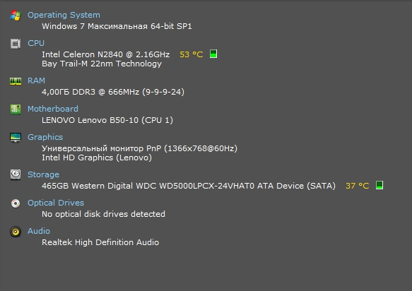

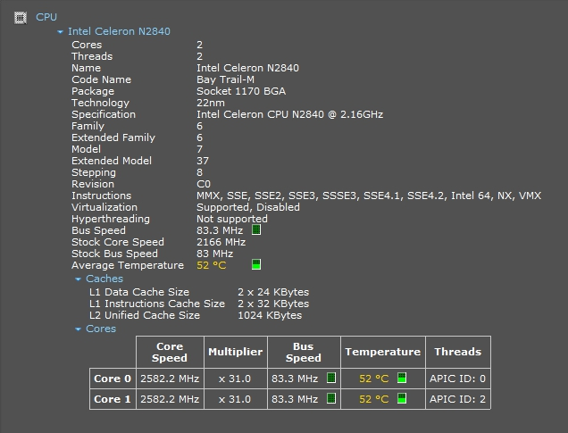

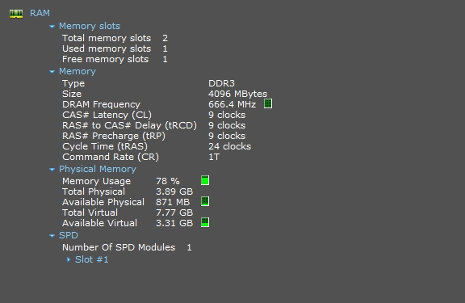

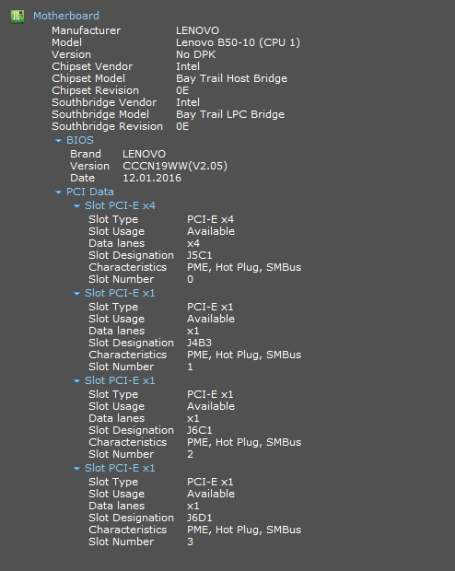

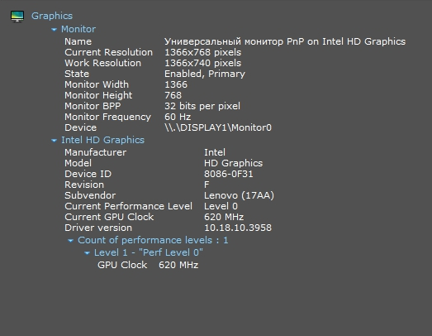

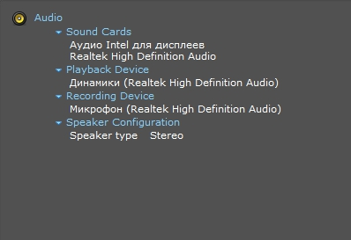

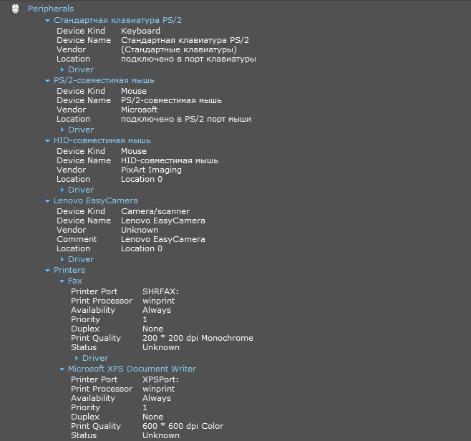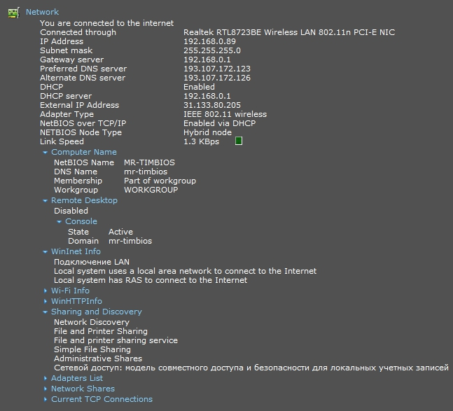

**Вывод:** в ходе лабораторной работы я с помощью программы Speccy продиагностировал основные устройства своего комьютера.